Районный хоккейный турнир на приз «Золотая шайба»
28.01.2014
26 января 2014 года Государственное бюджетное учреждение города Москвы «Спортивно-досуговый центр «Радуга» организовало и провело районный турнир по хоккею на приз «Золотая шайба» на ледовом катке по адресу Проектируемый проезд 740.
В турнире приняли участия дети и подростки района Солнцево.
Несмотря на сильный мороз, турнир собрал большое количество участников и зрителей района. Хоккеисты с азартом боролись за первенство района.
1 место досталось Команде «Солнцево»
2 место заняла команда «Титан»
3 место заняла команда «Луч».
Поздравляем победителей и надеемся встретиться в следующем году, на первенстве района.
ГБУ "СДЦ "Радуга" выражает благодарность судьям турнира Березину Николаю Валентиновичу и Лысикову Владимиру Геннадиевичу, за отличное судейство.
Весь архив фотографий можно посмотреть: http://fotki.yandex.ru/users/mu-raduga/album/397885/
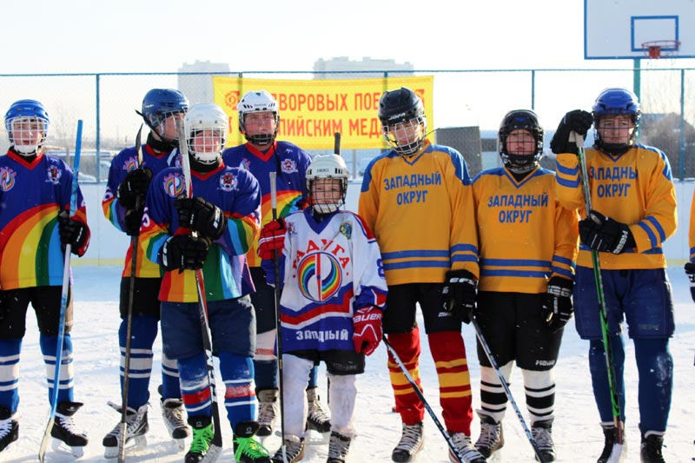
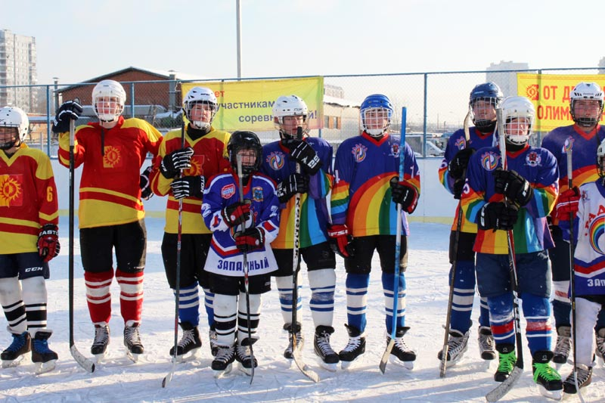
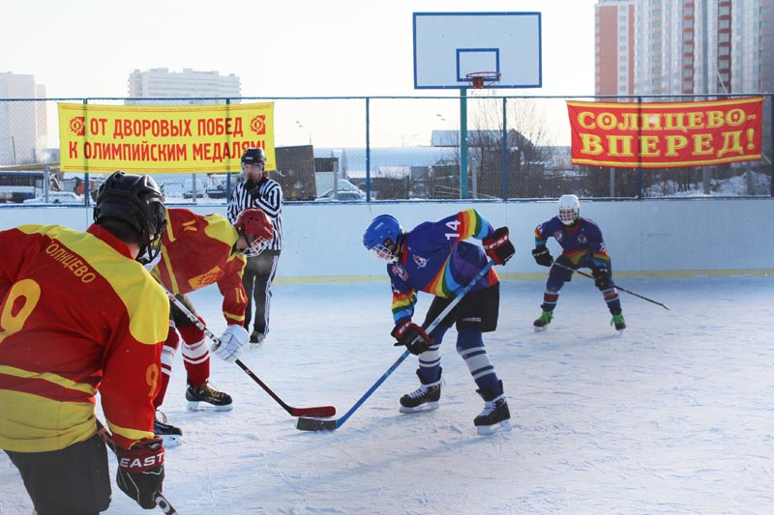
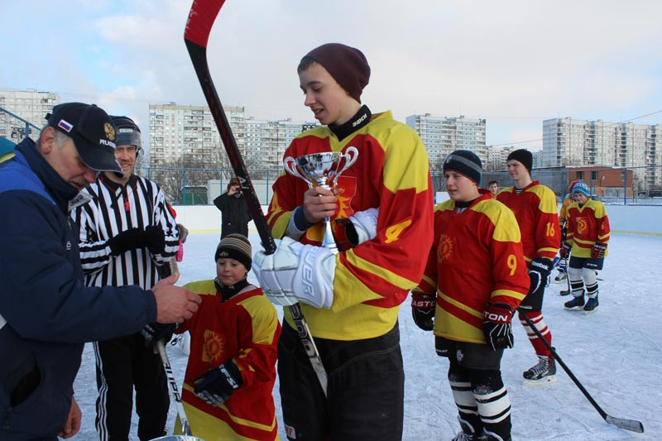
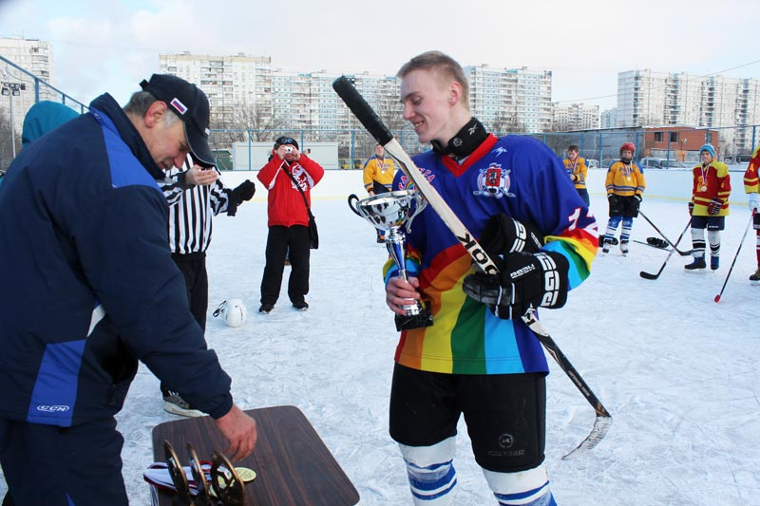
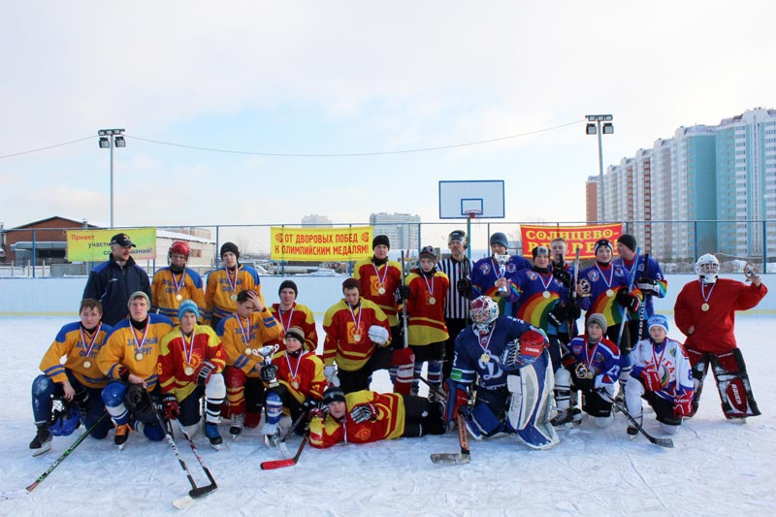

Адрес страницы: http://solntsevo.mos.ru/presscenter/news/detail/935957.html
Управа района Солнцево города Москвы

